Apk反编译所需要的工具：想自己动手修改rom,想汉化修改软件都得反编译apk。
(不是每一个程序都可以被反编译，不是每一个反编译程序都能看懂)

Sdk 自带反编译工具
dexdump的使用：（java 文件反编译成 smali 文件）
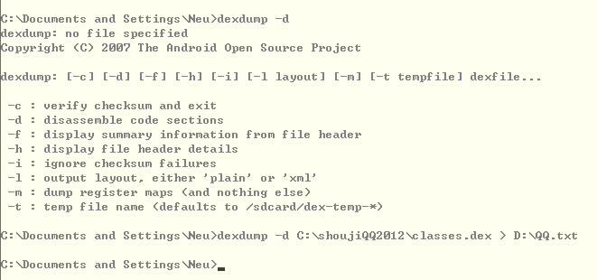
将反编译之后的内容写入到D:\QQ.txt文件中。

第一种方式：APKTool
备注：反编译后java文件都是.smali文件，比较难懂，这种方式比较适合反编译xml文件。
一、Apktool：
通常用于生成程序的源代码和图片、XML配置、语言资源等文件。我们对图片和语言资源等文件修改后，可以再把它们编译打包成APK，签名后就是手机可以安装的本地化/修正版APK了。支持Linux 、Windows下工作。
安装步骤：
1.安装JAVA环境（推荐使用JDK1.6或者JDK1.7），并设置环境变量；
2.下载apktool.jar：http://code.google.com/p/android-apktool/downloads/list
点击下载apktool1.3.2.tar.bz2 和apktool-install-windows-2.2_r01-3.tar.bz2 (不一定是这个，但最好选最新版本的吧！)
3.解压apktool1.3.2.tar.bz2得到apktool.jar；
解压apktool-install-windows.zip到任意文件夹，将apktool.jar拷入此文件夹中（也有人说是直接全部拷入C:/Windows，一样的）；（目前此文件夹中有三个文件：apktool.jar/apktool.bat/aapt.exe）
4.cmd命令行进入到解压apktool-install-windows-2.2_r01-3.tar.bz2所得的文件夹，输入apktool测试是否安装成功；
二、APKTool的使用
1.decode
该命令用于进行反编译apk文件，一般用法为：apktool d <file.apk> <dir>
<file.apk>代表了要反编译的apk文件的路径，最好写绝对路径，比如C:\MusicPlayer.apk
<dir>代表了反编译后的文件的存储位置，比如C:\MusicPlayer
如果你给定的<dir>已经存在，那么输入完该命令后会提示你，并且无法执行，需要你重新修改命令加入-f指令
apktool d –f <file.apk> <dir>
这样就会强行覆盖已经存在的文件
2.build
该命令用于编译修改好的文件，一般用法为：apktool b <dir>
这里的<dir>就是刚才你反编译时输入的<dir>（如C:\MusicPlayer）,输入这行命令后，如果一切正常，你会发现C:\MusicPlayer内多了2个文件夹build和dist，其中分别存储着编译过程中逐个编译的文件以及最终打包的apk文件。
3.install-framework
该命令用于为APKTool安装特定的framework-res.apk文件，以方便进行反编译一些与ROM相互依赖的APK文件。具体情况请看常见问题
三、常见问题
1.关于安装和管理framework文件
以下大部分其实是翻译自http://code.google.com/p/android-apktool/wiki/FrameworkFiles
一般来说，你在使用apktool进行反编译前不需要做其他的事情，然而由于有的厂商，如HTC，三星等，他们定制了framework文件并且在他们的系统应用中使用了这些文件，这时，为了能正常的反编译这些apk文件，你就必须从你的设备中拷贝出framework文件并且安装到apktool中。
举一个例子，比如你想反编译HTCHero这款手机中的HtcContacts.apk，当你尝试反编译的时候，你会得到以下错误信息。
$ apktool d HtcContacts.apk
I: Loading resource table...
I: Decoding resources...
I: Loading resource table from file: /home/brutall/apktool/framework/1.apk
W: Could not decode attr value, using undecoded value instead: ns=android, name=drawable, value=0x02020542
...
W: Could not decode attr value, using undecoded value instead: ns=android, name=icon, value=0x02020520
Can't find framework resources for package of id: 2. You must install proper framework files, see project website for more info.
这就是在通知你必须先安装HTC定制的framework文件，事实上在修改一些三星的系统应用时也是如此。以三星的设备来举例，你需要复制两个framework文件来进行安装，framework-res.apk和tzframework-res.apk，一般来说，这两个文件在手机中的位置应该是system\framework\
使用以下代码进行安装
apktool if C:\framework-res.apk
apktool if C:\tzframework-res.apk
这里假设2个文件都放在C盘根目录
2.直接用build编译后在dist中找到的apk文件无法使用
其实这个问题我也不是特别理解，目前知道的就是，APK文件虽然本质是个zip文件，但是事实上zip包中的文件是按照两种方式压缩的，即XML文件进行deflate压缩，其他文件不进行压缩（使用store存储），而直接编译得到的APK文件对任何的文件都进行了deflate压缩，因此你会发现编译得到的文件比原文件小好多。
同样的，当你使用build文件夹中的文件替换原apk文件中的资源时，请务必确认是使用store存储还是deflate压缩
3.其他错误
其实在编译过程中会遇到很多其他的问题，大多数是由于删除、修改、添加了资源后，没有对应的修改res\values\public.xml文件而造成的，这里我给大家说下修改的原则：
第一，public.xml文件中的资源不能重复定义。
第二，public.xml文件中的任意两个资源的ID不能一样
第三，public.xml文件中定义的资源必须能找到该文件（如果你删除了一些文件，必须要对应的删除public.xml中的该行）
第四，public.xml文件中尽可能全面（如果你添加了某资源，最好确保在public.xml中也添加）
第五，public.xml文件中的资源的ID尽可能连续（当你为添加的文件添加声明时，赋予的ID尽可能是连续的）

解压缩工具到 E:\jar\apktool 目录下。(可以自行解压到任何文件夹)，打开cmd命令行，进入 E:\jar\apktool 目录。执行命令 apktool，出现如下图所示，表示APKTool使用环境正常。
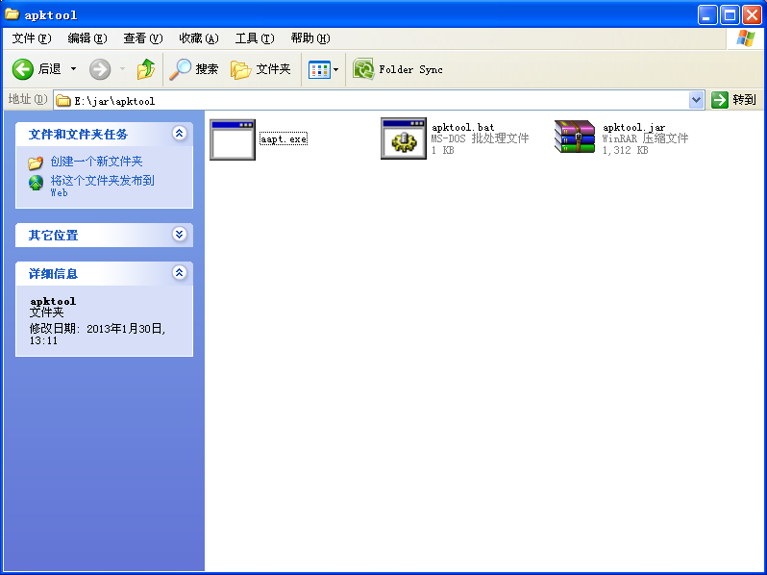
解压之后的目录。

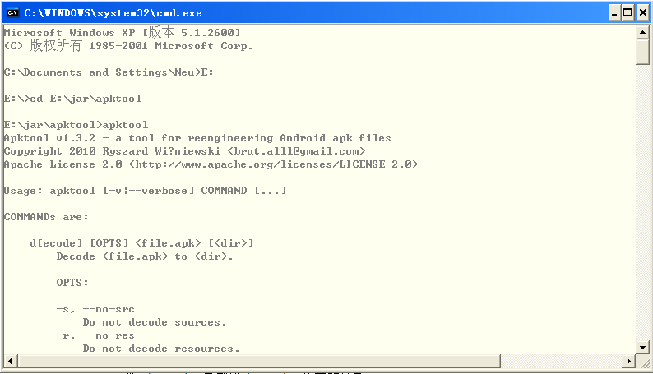
Apktool运行成功。

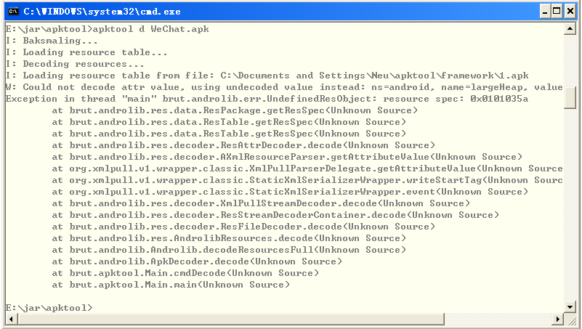
反编译微信的apk出错。

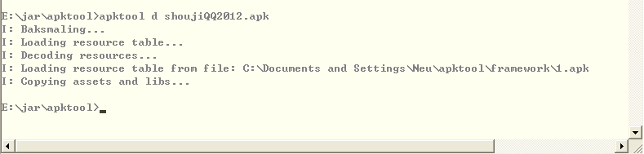
成功反编译QQ2012的apk文件。

第二种方式：dex2jar + GUI(JD_GUI) +AXMLPrinter2.jar
反编译步骤（查看java文件）：
- 将.apk文件改名为.zip，然后将其解压。找到解压缩包中的classes.dex文件。
- 将classes.dex复制到dex2jar.bat所在的目录。
- Windows下用命令模式定位到dex2jar.bat所在的目录，运行dex2jar.bat classes.dex，生成 classes.dex. dex2jar. Jar。
- 利用JD-GUI查看classes.dex. dex2jar. Jar文件

xml反编译：AXMLPrinter2.jar查看apk中的xml布局文件
方法一：把AXMLPrinter2.jar复制到C盘，进入解压出来的apk文件夹，执行命令：
for/r. %a in(*.xml) do @java –jar c:\AXMLPrinter2.jar “%a”>>”%a”.txt
方法二：有针对性查看xml文件，进入SDK的tools目录下，
进入AXMLPrinter2.jar所在的目录，将要编译的xml文件放在此目录下，
执行以下命令：
java -jar AXMLPrinter2.jar AndroidManifest.xml > out.xml

java -jar AXMLPrinter2.jar searchtext_bg.xml > out.xml

经验总结：apktool + dex2jar + xjad
个人觉得，最快捷最好的反编译apktool + dex2jar + xjad
Apktool 直接解压，让xml可读
dex2jar + xjad 是为了把 dex 文件编译成java源代码

